NUDZI MI SIĘ!
CO ROBIĆ Z DZIECKIEM?
POMYSŁY NA NUDĘ
Opracowane na podstawie źródeł internetowych: G.Hat, K. Leszko

WYSYPCIE NA TACKĘ MĄKĘ
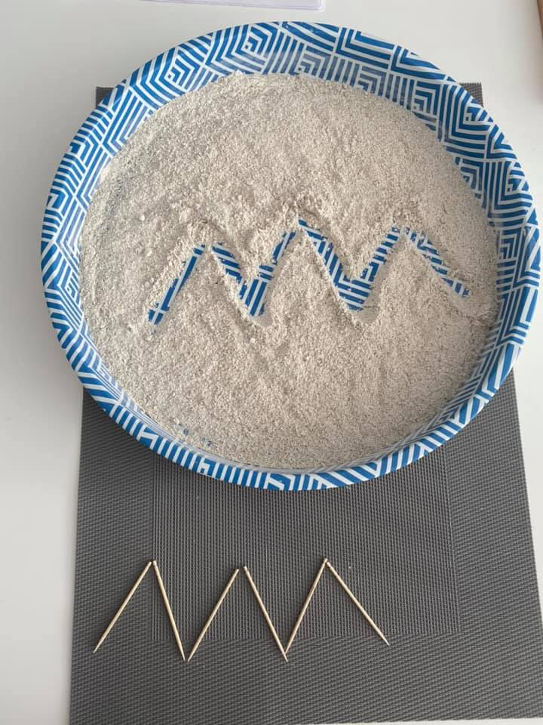
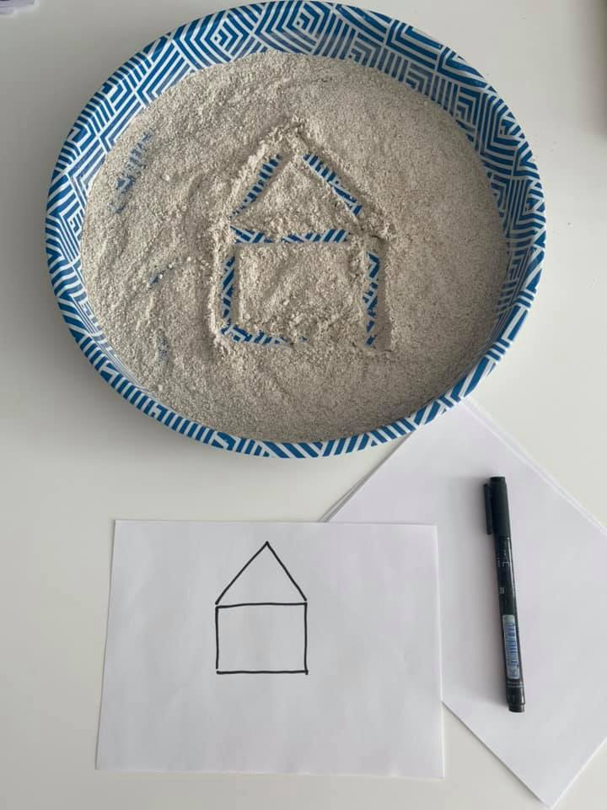
LUB KASZĘ I RYSUJCIE!

UKŁADAJCIE SZTUĆCE WEDŁUG WZORU

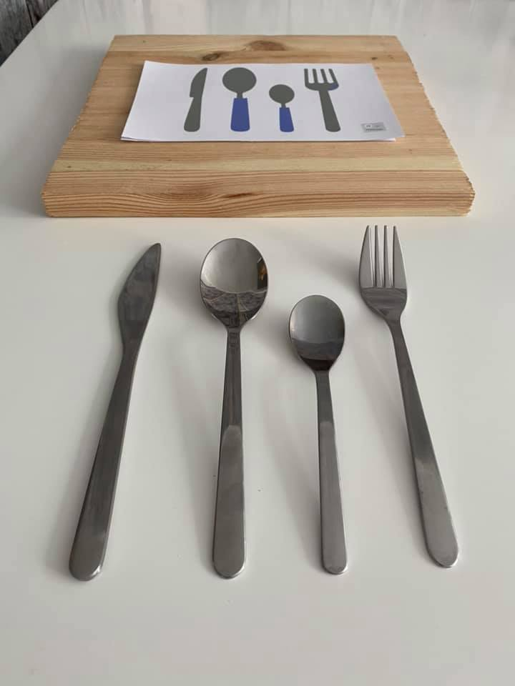

ZRÓBCIE TEATRZYK CIENI

ĆWICZCIE

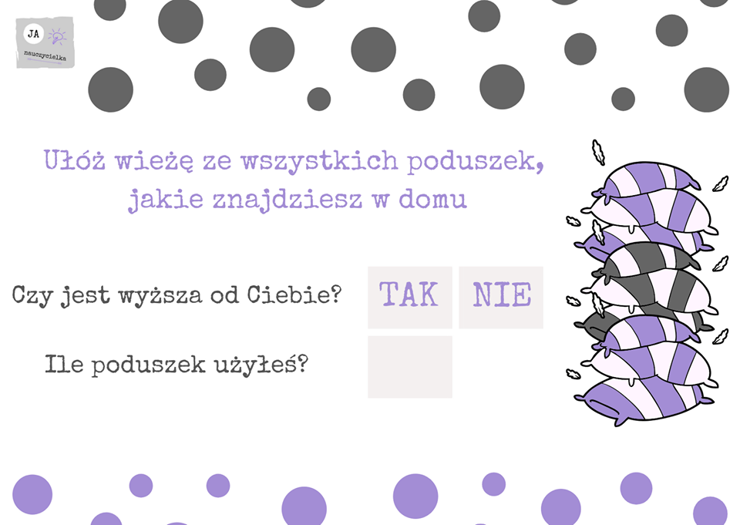
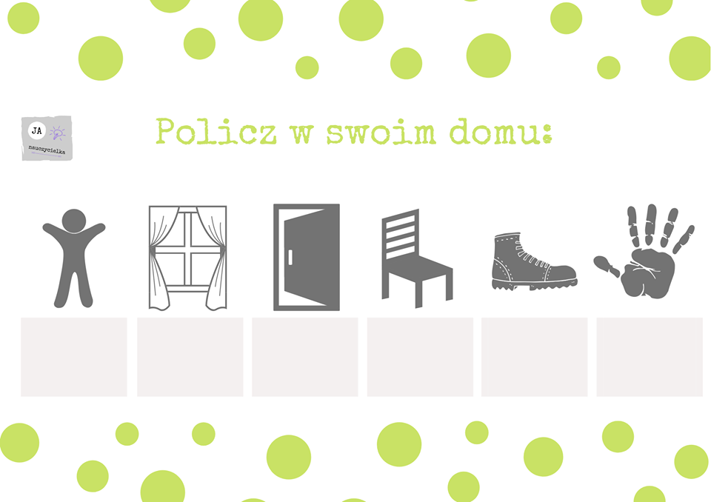
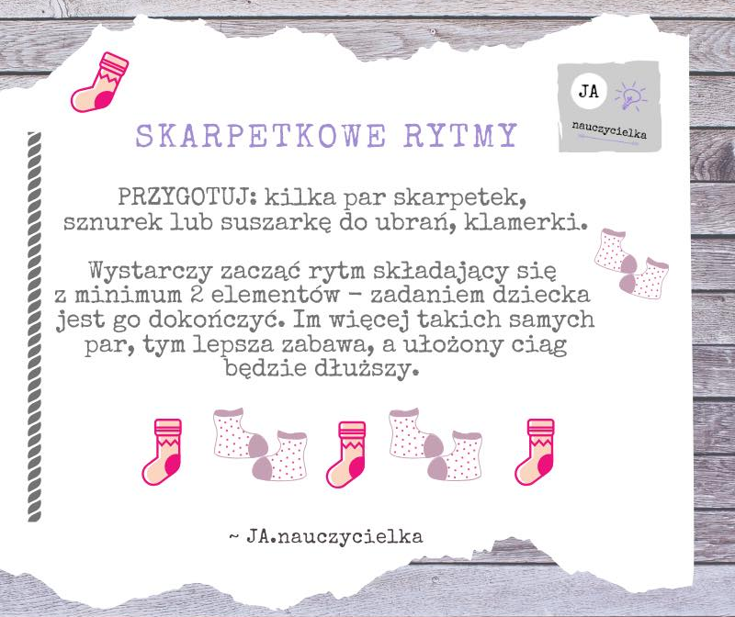
ZAPINANIE PRZEZ DZIECKO KLAMEREK BARDZO WZMACNIA JEGO MOTORYKĘ.
DLA UŁATWIENIA NA POCZĄTEK MOŻNA ZACZĄĆ OD PRZYCZEPIANIA KLAMEREK DO NP. SZTYWNEGO KARTONU

